Ремни клиновые А — описание и размеры
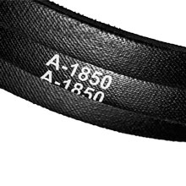
Ремни приводные клиновые нормальных сечений марки «HIMPT» соответствуют VI классу ГОСТ 1284.1-89 - 1284.3-89. Предназначены для приводов станков промышленных установок. Продукция сертифицирована в соответствии с российским законодательством.
Работоспособны при t° от -30°C до +60°C

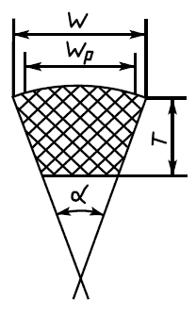
Пример условного обозначения:
Ремень клиновой А-1000, где:
А - сечение ремня;
1000 - номинальная расчетная длина ремня (мм).
Wp - расчетная ширина ремня, мм (ширина поперечного сечения ремня, находящегося под натяжением, на уровне нейтральной линии);
W - ширина большего основания ремня, (мм);
Т - высота ремня, (мм);
α - угол клина ремня, равный 40°±1°
При маркировке импортных ремней длина ремня может быть указана по расчетной линии (корду) - Lp, Lw, Ld; по внутренней линии (меньшему основанию) - Li; по наружной линии (большему основанию) - La.
Таблица 1: Ремень клиновой приводной - размеры, предельные отклонения
Обозначение  сечения ремня клинового | Wp |  | W_{(справ.)} | T |  | Разность  между  расчетной и  внутренней  длиной  ремня  (мм) | Разность  между  расчетной и  внешней  длиной  ремня  (мм)
 | Номин. | пред. откл. |  | Номин. | пред. откл.
Z(O) | 8.5 | +0.4; -0,3 | 10 | 6.0 | ±0.3 | 25 | 15
A | 11.0 | +0.6; -0.4 | 13 | 8.0 | ±0.4 | 33 | 20
В(Б) | 14.0 | +0.7; -0.5 | 17 | 11 (10.5) | ±0.5 | 40 | 24
С(В) | 19.0 | +0.8; -0.5 | 22 | 14 (13.5) | ±0.5 | 59 | 29
D(Г) | 27.0 | +0.9; -0.6 | 32 | 19.0 (20) | ±0.6 | 76 | 43
E (Д) | 32.0 | +1.0; -0.7 | 38 | 23.5 (25) | ±0.7 | 95
Правила маркирования даты изготовления ремней марки PIX

